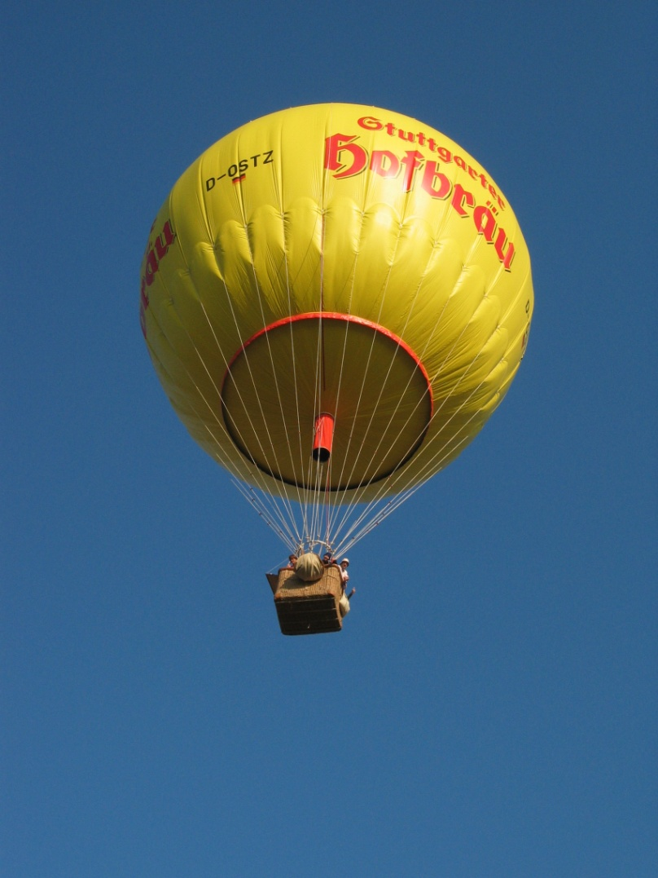**Opdracht 1**

Typen ballonnen:

* Cadeauballon
* Feestballon
* Waterballon
* Boksballon
* Modelleerballon
* Reclame ballon
* Heteluchtballon
* Gasballon
* Rozier-ballon
* Wensballon
* Heliumballon
* Condoom
* Maagballon
* Katheter

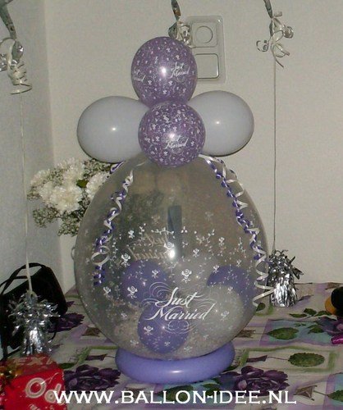



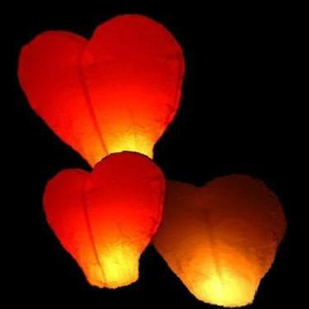



**Opdracht 2**

[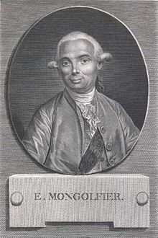](http://nl.wikipedia.org/wiki/Bestand:Jacques_%C3%89tienne_Montgolfier.jpg) [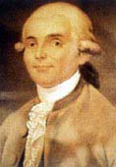](http://nl.wikipedia.org/wiki/Bestand:Josephmontgolfier.jpg) 🡨De gebroeders Montgolfier

Op 4 juni 1783 gaven de gebroeders Montgolfier hun eerste publieke demonstratie van de hete luchtballon. Daarna gaven ze nog een demonstratie om de koning en de Franse Academie van Wetenschappen te overtuigen. Jean-Baptiste Réveillon heeft de broers geholpen met hun succes. Op 19 september werd een ballonvaart uitgevoerd in Versailles. Het was succesvol, ondanks dat de ballon was gescheurd.

Een (hete) luchtballon is een luchtvaartuig dat bestaat uit een grote, met gas of warme lucht gevulde huls met een mand met passagiers eronder.

**Opdracht 3**

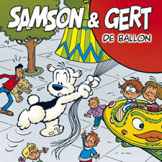

**Boeken:**

* **Five weeks in a balloon – Jules Verne**
* **Dikkie Dik de ballon – J. Boeke**
* **Samson & Gert de ballon – D. Michiels**
* **Jip en Janneke – Annie M.G. Schmidt**
* **Nijntje – Dick Bruna**
* **De gele ballon – Charlotte Dematons**
* **De blauwe ballon – Mick Inkpen**
* **De rode ballon – T. v.d. Roest – Kleinmeijer**
* **Roosje kreeg een ballon – Imme Dros**
* 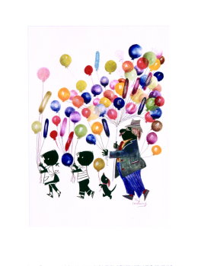**Ontsnapt per ballon! – Monique van der Zanden**

Spreekwoorden en gezegden:

* Een proefballonnetje oplaten.

Liedjes:

* Josephine Hollenberg – Ballonnenfeest
* Ernst Bobbie en de Rest – Ballonnenpost
* Kinderen Voor Kinderen – Net een Ballon
* The Evan Anthem – Ballon Jaune
* [De Baanbrekers](http://www.musicfrom.nl/songteksten/baanbrekers,_de/) **– Ballonnetje**
* 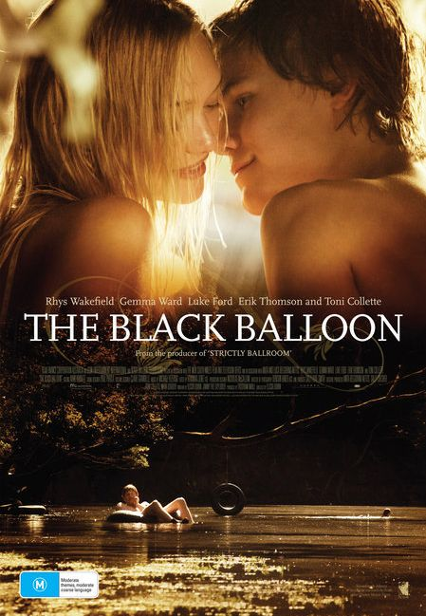[Frank van Pamelen](http://www.musicfrom.nl/songteksten/pamelen,_frank_van/) **– Ballon**
* **Toon Hermans – Een ballonnetje**
* **Nena – 99 Luftballons**
* **Nena – 99 Red balloons**

Films:

* Le ballon rouge
* The black balloon

**Opdracht 4**

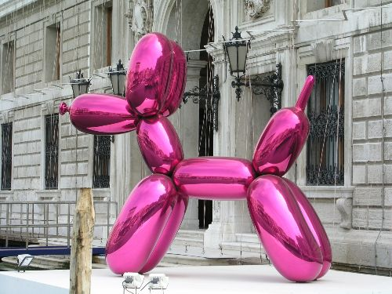

Door: Jeff Koons, surrealisme

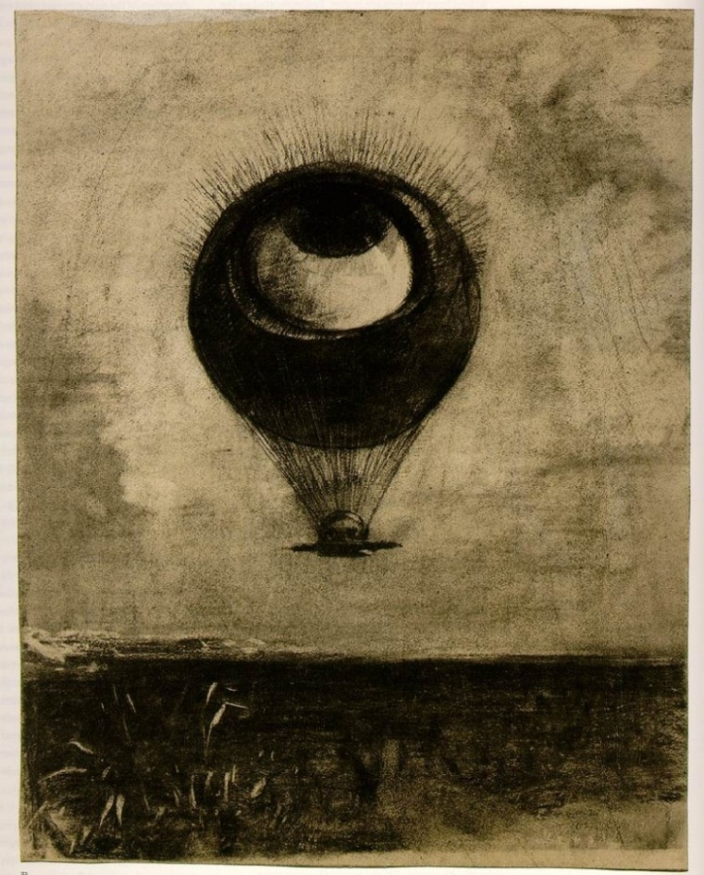

Door: Odille Redon, neo-expressionisme

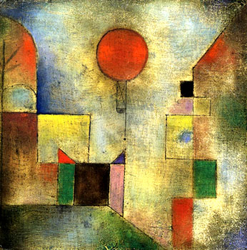

Door: Paul Klee, expressionisme

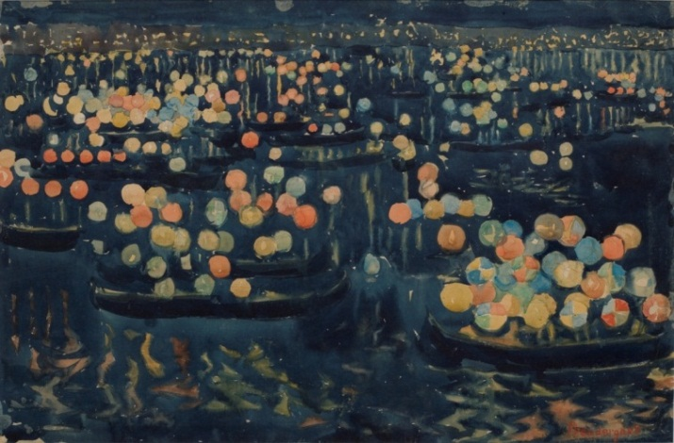

Door: Prendergast, impressionisme

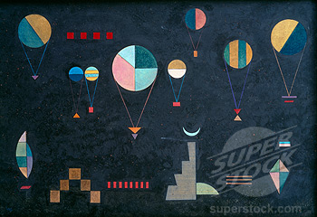

Door: Wasily Kandinsky , der blaue Reiter

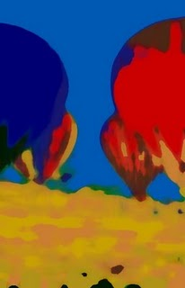

Door: Waslily Kandinsky, der blaue Reiter

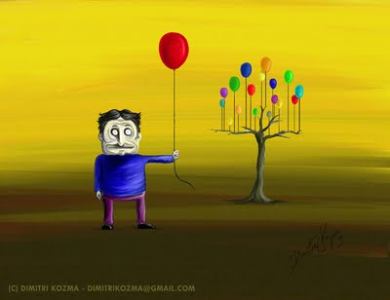

Door: Dimitri Kozma, surrealisme

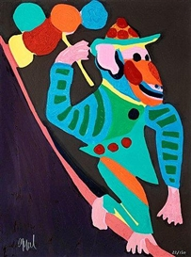

Door: Karel Appel, expressionisme

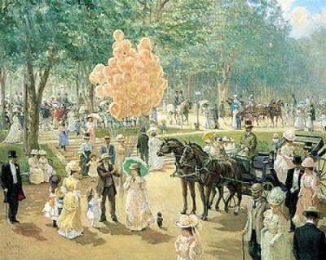

Door: Alan Maley, impressionisme

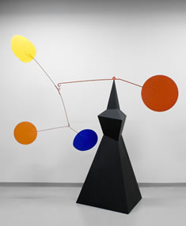

Door: Calder, surrealisme

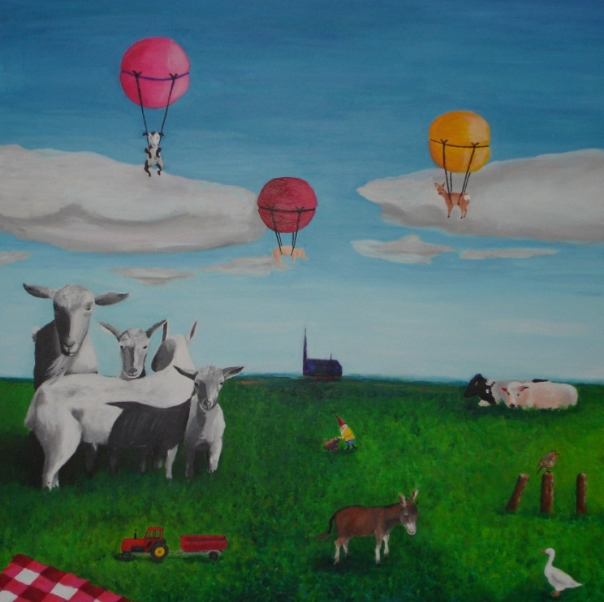

Door: Annemiek, neo-expressionisme

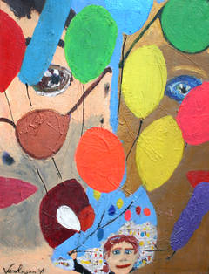

Door: Hans Verhagen, expressionisme

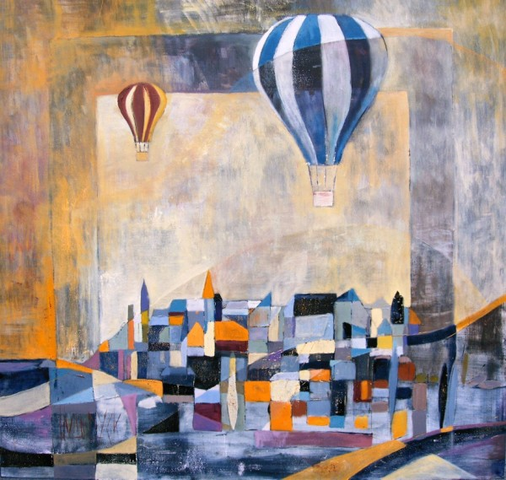

Door: Hedwig van Dijck, expressionisme

**Opdracht 5**

Impressionisme

Bijzonderheden: heldere kleuren, ook voor schaduwen.

Kenmerken:

* Veel figuren
* Veel olieverf op doek
* Vaak één ding op de voorgrond
* Ruw en onprecies
* Korte penseelstreken
* Veel tegenstelling: donker en licht
* Kleurgebruik past zich aan, aan de stemming van het schilderij

Expressionisme

Bijzonderheden: verzet tegen natuurgetrouwe weergave, vereenvoudigde weergave en krachtige kleuren.

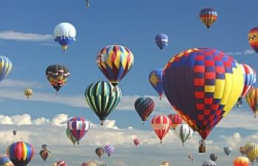Kenmerken:

* Vrolijke felle kleuren, niet natuurgetrouw
* Atmosferisch perspectief
* Contrasterende kleuren

Neo-expressionisme

Kenmerken:

* Vrije, soms zelfs onstuimige schildertrend
* Emotionele geladenheid van de werken

Der blaue Reiter

Bijzonderheden: de leden van ‘der blaue Reiter’ hadden niet echt een collectieve stijl.

Kenmerken:

* Onrealistische kleurvakken die vaak een landschappelijke strekking hadden
* Intense en felle kleuren
* Abstracte schilderijen

Surrealisme

Kenmerken:

* Meestal figuratieve beelden
* Alledaagse voorwerpen worden op een niet-alledaagse manier met elkaar verbonden
* Nauwkeurig en gedetailleerd
* Lichtinval, ruimten en sfeer zijn onwerkelijk

**Opdracht 6**

Kenmerken van sprookjes:

* Eenvoudig taalgebruik
* Vage aanduiding van tijd en plaats
* Vaste uitdrukkingen; ‘Er was eens …’ en ‘Ze leefden nog lang en gelukkig’
* Tamelijk kort verhaal
* Vaak worden list en bedrog gebruikt om de tegenstanders te verslaan
* Helden komen in aanraking met bovennatuurlijke tegenstanders en allerlei vormen van toverij
* Kinderen die met slimheid en doortastend optreden hun problemen oplossen.
* Er zit een levensles in; het goede wordt beloond, het foute gestraft.

**Opdracht 7**

In de film Le ballon rouge kwamen de volgende kenmerken van sprookjes voor:

* Tamelijk kort verhaal
* Vaak worden list en bedrog gebruikt om de tegenstanders te verslaan.
* Eenvoudig taalgebruik (eigenlijk gewoon geen).
* Kinderen die met slimheid en doortastend optreden hun problemen oplossen.
* Er zit een levensles in; het goede wordt beloond, het foute gestraft.

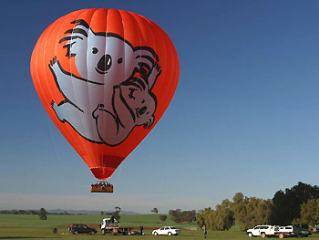

**Opdracht 8**

Opvallend in de film is verder:

* dat er vrijwel niet in wordt gesproken.
* alles in donkere kleuren is afgebeeld, behalve de ballonnen, die zijn rood en blauw.